Построение чертежа и моделирование швейного изделия.
Тип урока: Усвоения новых знаний.
Вид: Комбинированный.
Оборудование: доска, телевизор, ноутбук, инструкционно- технологическая карта «Построение чертежа фартука».
Ход урока.
1.Организационный момент.
Приветствие учащихся, проверка присутствующих, готовности учащихся к уроку.
2.Цели:
- закрепить навыки по измерению фигуры человека, сформировать навыки по расчету для построения, построения чертежа фартука, моделирования фартука, формирование умения пользоваться чертежными инструментами и принадлежностями, оформлять и читать чертежи;
- развитие пространственного воображения в решении конструктивных задач, творческой активности учащихся, пространственного воображения, научить применять полученные знания на практике, развивать наблюдательность и самостоятельность в работе;
- умение слушать, участвовать в обсуждении проблем, формировать коммуникативную компетенцию учащихся, воспитывать ответственность, аккуратность, трудолюбие, точность при выполнении работы.
3.Мотивация.
Первая одежда, которую носили люди, была подобна мешку, в котором вырезали отверстия для рук и головы, а потом подпоясывали веревкой. Вы хотели бы носить такую одежду ?С развитием общества усовершенствовалось и развитие одежды. Изготовление швейного изделия начинают с разработки чертежа.
4.Актуализация опорных знаний.
1.Какие мерки снимают полностью, а записывают в половинном размере?
( полуобхват талии, полуобхват бедер);
2.Какие мерки снимают и записывают полностью? (длина изделия);
3.Назовите основные горизонтальные линии фигуры. (Т-линия талии; Н-линия низа);
4.Почему чертеж фартука строят на половину фигуры? (фигура человека симметрична).
5.Изучение нового материала.
Процесс создания конструкции с применением расчетов и чертежей называют конструированием. По результатам измерений и расчетов выполняют чертеж швейного изделия.
Для построения чертежа изделия следует подготовить линейку, угольник, ластик, миллиметровую бумагу, карандаши следующих маркировок: Т (Н)-твердый для построения чертежа; ТМ (НВ)-средней твердости для нанесения линий основного контура чертежа. Карандаши должны быть остро заточенными. Для проведения ровной линии следует соблюдать приемы работы с линейкой и карандашом: линейку плотно прижимают к бумаге рукой, линию чертят так, чтобы карандаш был слегка наклонен в сторону движения руки. Чтобы прочитать чертеж швейного изделия, необходимо не только понимать линии чертежа, но и уметь распознавать отдельные его детали и условные знаки.
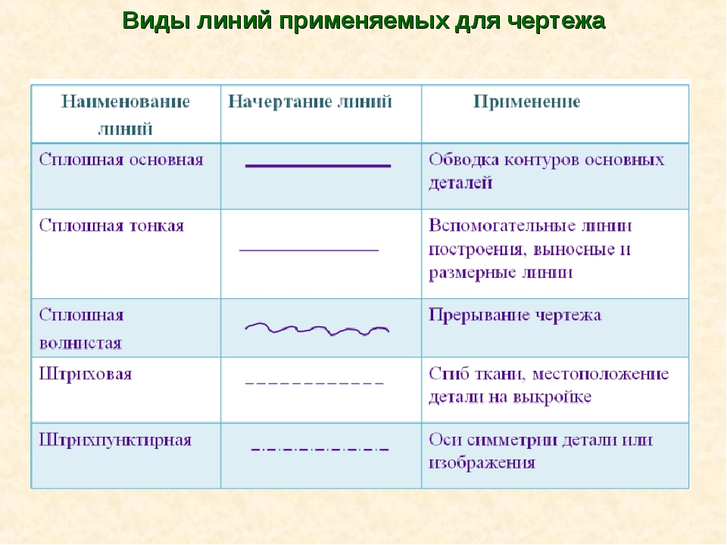
При оформлении чертежа все точки и отрезки обозначают буквами: Т-по линии талии, Н-по линии низа. Так как фигура человека симметрична, то чертеж на швейное изделие строят для одной половины. При этом на чертеже показывают ось симметрии-вертикальную линию середины фартука (ТН).
Перед построением чертежа необходимо определить, из каких деталей состоит фартук, их количество, форму. Вначале строят чертеж больших деталей, а затем маленьких.
Для построения чертежа швейного изделия кроме измерений фигуры необходимы прибавки на свободу облегания (ПБ-по бедрам). Последовательность построения чертежа рассмотрим на примере конкретных данных: фартук из набивной ткани для девочки, прямой формы. Мерки фигуры: С_{Т}=31 см., С_{Б}=43 см., Д_{И}=45 см., П_{Б}=10 см
Последовательность построения | Формула расчета | Расчет, см | Графическое изображение
1.Постройте прямой угол с вершиной в точке Т | Т |  | Т
2.Определите ширину фартука | ТТ₁₌СБ:2+10 |  | Т Т
3.Определите длину фартука ТН | ТН=ДИ |  | Т Т1  Н
4.Постройте прямоугольник по точкам | ТТ₁=НН₁  ТН=Т₁Н₁ |  | Т Т1  Н Н1
5.Определите длину пояса-тесьмы | 2*(С_{Т}+30)

Таким образом, для построения швейного изделия после измерений фигуры строят чертеж на миллиметровой бумаге согласно расчетам, учитывая условные обозначения и линии чертежа.
Вам уже известно, что фартуки могут быть изготовлены из различных тканей, иметь разную форму и виды отделки. Как строится чертеж основы фартука мы уже знаем. На основе чертежа выполняют моделирование. Моделирование-процесс изменения чертежа изделия в соответствии с выбранной моделью. При моделировании вносят изменения в основу чертежа изделия, вырезанный из бумаги. Для этого используют различные способы. Самым простым способом моделирования является изменение формы. При моделировании фартука в качестве художественной отделки могут быть использованы ленты, косая бейка, вышивка, клеевая термоаппликация, декоративная тесьма, ткани разного вида, оборки, шитье, кружево и др.

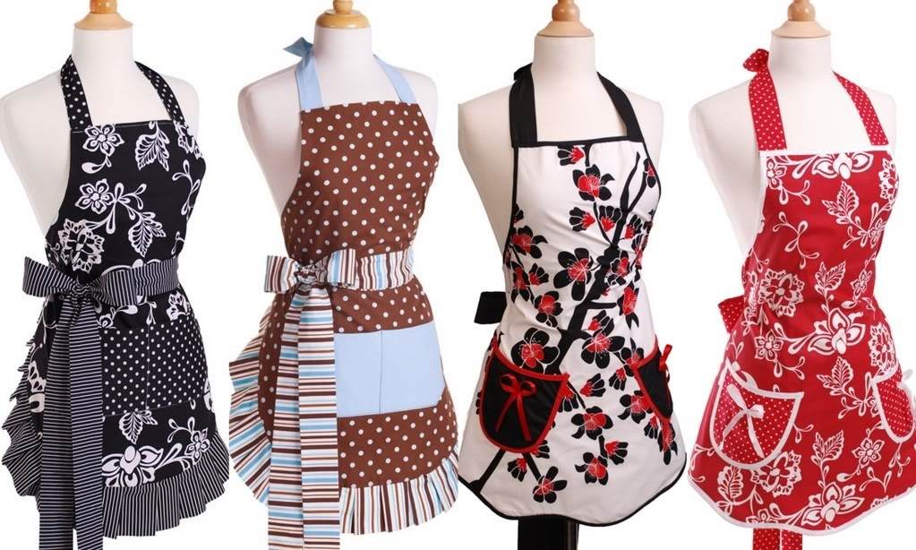

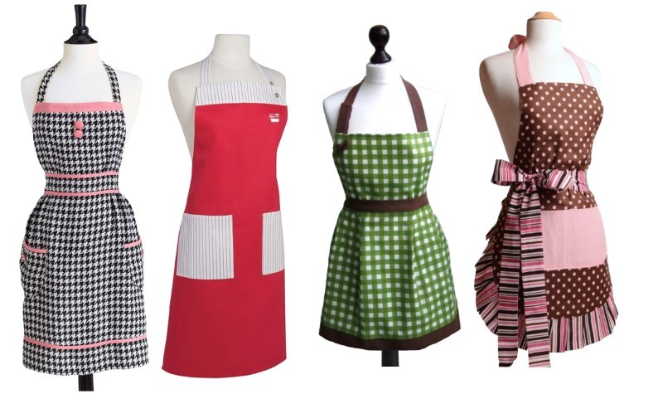
Способ моделирования делением детали на части сложнее. При таком способе деталь фартука может быть разделена на несколько более мелких деталей, каждая из которых выкраивается из тканей разного вида.
Конструирование и моделирование представляют собой важные этапы изготовления изделия. От их выполнения зависит качество швейного изделия. После окончания моделирования подготавливают выкройку к раскрою, рассчитывают количество ткани на изготовление швейного изделия согласно правилам и требованиям.
6.Закрепление знаний (Фронтальный опрос)
Прежде, чем мы будем строить чертеж фартука, вспомним мерки, которые необходимы для построения.
1.Большой буквой С обозначают? (Полуобхваты)
2.Буквой Д обозначают? (Длины)
3.Буквой Ш обозначают? ( Ширину)
4.Что обозначают маленькие буквы, стоящие возле больших? (название линии фигуры человека)
7.
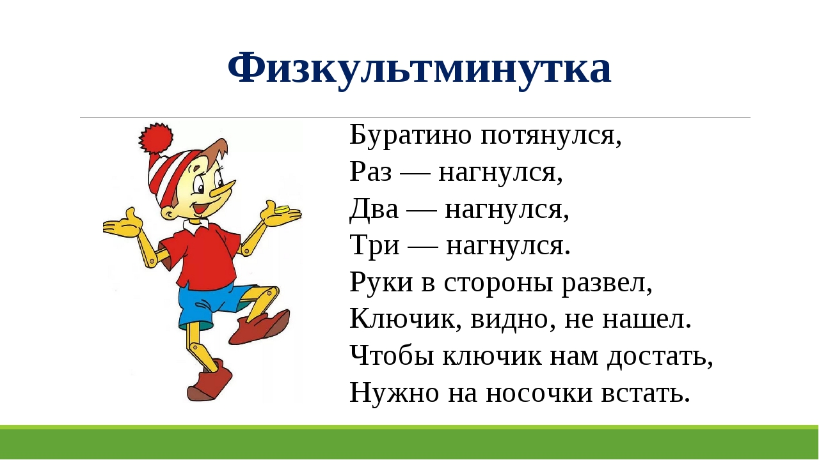

8.Выполнение практической работы.
На столах учащихся инструкционно-технологические карты. Учащиеся чертят чертеж самостоятельно, используя свои мерки. Учитель контролирует работу, корректирует в случае необходимости работу.
9.Подведение итогов урока.
Проверка выполнения чертежей. Выставление отметок, определение самых активных на уроке.
10.Рефлексия.
Что нового узнали на уроке?
Сложной ли показалась работа по построению?
Что больше всего понравилось на уроке?
Что не понравилось?
Сможете самостоятельно построить чертеж фартука?

